1引言 2
1.1编写目的 2
1.2背景 2
1.3定义 2
1.4参考资料 2
2用途 3
2.1功能 3
2.2性能 3
2.2.1精度 3
2.2.2时间特性 3
2.2.3灵活性 3
2.3安全保密 3
3运行环境 4
4使用过程 4
4.1 软件形态 4
4.2 运行程序 5
4.2.1 运行Server 5
4.2.2 运行M Server 9
4.2.3 运行Windows Client 10
4.2.4 运行Android客户端 12
4.3 更改配置 12
4.4 Windows客户端操作 13
4.4.1 选择表 13
4.4.2 查询数据 14
4.4.3 修改操作 16
4.4.4 删除操作 18
4.4.5 添加操作 19
4.4.6放弃操作 21
4.5 Android客户端操作 22
4.5.1选择表 23
4.5.2 查询操作 24
4.5.3 修改操作 25
4.5.4删除操作 26
4.5.5 增加操作 26

用户手册（GB8567——88）

1引言

1.1编写目的
该手册为学校信息管理系统使用说明文档，讲述主要操作及注意事项。

1.2背景
学校管理系统是在KR学习期间，为巩固第二阶段所学知识，由授课教师提出，学生需按既定时间完成的项目。
该系统是对第一阶段二叉树版学生管理系统的升级，采用数据库进行数据的管理。为减少各模块间的耦合，采用三层结构进行设计。

1.3定义
DataBase <---> Server <---> M Server <---> Client
其中，
DataBase: 相关数据存储，这里一般指SQL Server
Server : 与DataBase交互，操控数据处理，回传数据给M Server
M Server : 逻辑层，根据传入的UI数据，构造相关SQL 语句，传给Server，也可 进行数据安全性处理。
Client : Window或者Android客户端

1.4参考资料
用GridView模拟DataGrid
http://strangelights.com/blog/archive/2013/05/20/using-the-android-gridview-as-a-datagrid.aspx

Android 输入时失去焦点的问题
http://gundumw100.iteye.com/blog/974557

DataGramSocket, DataGramPacket
http://docs.oracle.com/javase/tutorial/networking/datagrams/clientServer.html

2用途

2.1功能
结合数据库，实现网络版的学校信息管理系统，包括：
- 对学生、老师、课程、班级的管理
正确梳理数据关系，建立相关数据库

- 分层设计，各司其职，减小修改所带来的影响
SQL Server <-----> Server <----> M Server (Logic) <---->Client (UI)

- 利用本地缓存，实现高效的查询效果
借助修改时间，两次修改之间的查询数据进行本地缓存。

- 利用连接池，重用数据库连接，处理Server向SQL Server频繁的、短时的操作

- 利用线程池，实现Server与多M Server, M Server 与 多Client间的交互。

- 同时提供PC客户端和Android客户端，方便用户使用

2.2性能

2.2.1精度
无

2.2.2时间特性
无

2.2.3灵活性
无

2.3安全保密
无

3运行环境
装有SQL Server 2000（或以上）的Windows 操作系统
Android手机（或者模拟器）

4使用过程

4.1 软件形态
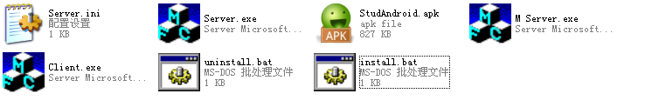
本系统包含文件：
- Server.exe
- M Server.exe
- Client.exe
- Server.ini
- StudAndroid.apk
- Install.bat
- uninstall.bat

具体使用，后续环节介绍。

4.2 运行程序

4.2.1 运行Server
- 双击运行Server.exe

会弹出类似如下的图形：
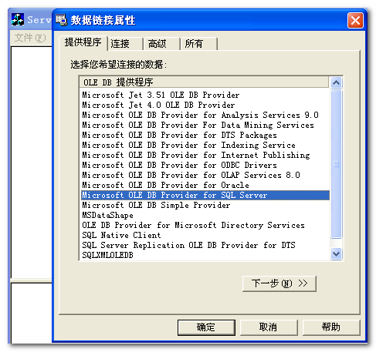

按照图中所示，选择Microsoft OLE DB Provider for SQL Server, 点击下一步。

- 选择数据库

按下图所示，选择相应的数据库。
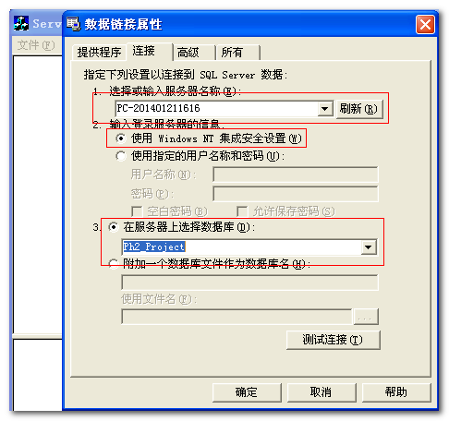

可测试连接是否成功。
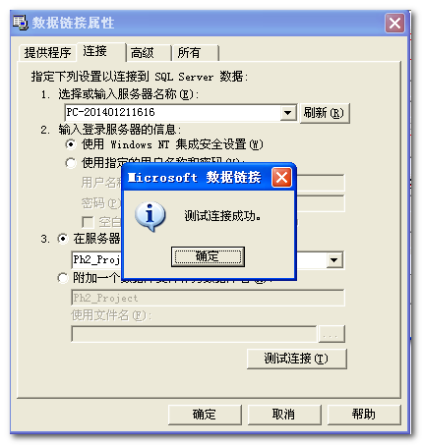
然后确定即可。
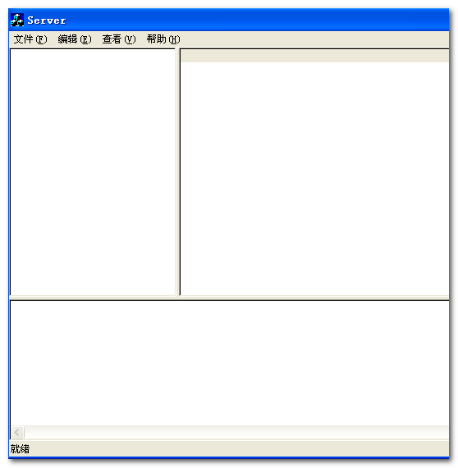

- 开启服务

如图所示，开启服务
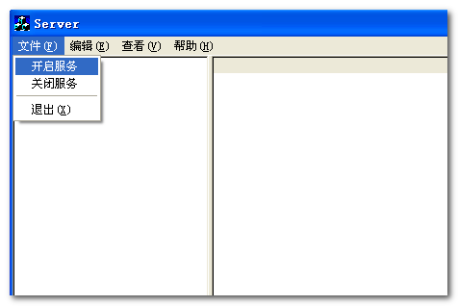
如果正常，菜单则会变成如下所示。
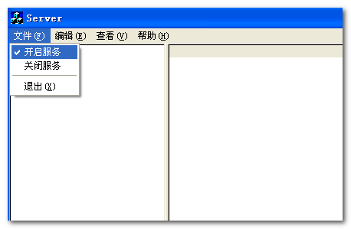

4.2.2 运行M Server
采用与运行Server类似的方法，运行M Server
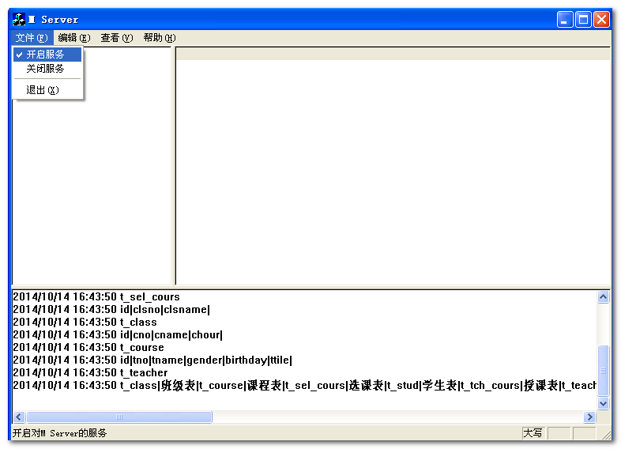
如果运行正常，则会出现类似的日志信息。

4.2.3 运行Windows Client
Windows 上客户端程序的运行方法如下。

- 双击运行Client.exe
- 点击 开始——>连接服务器
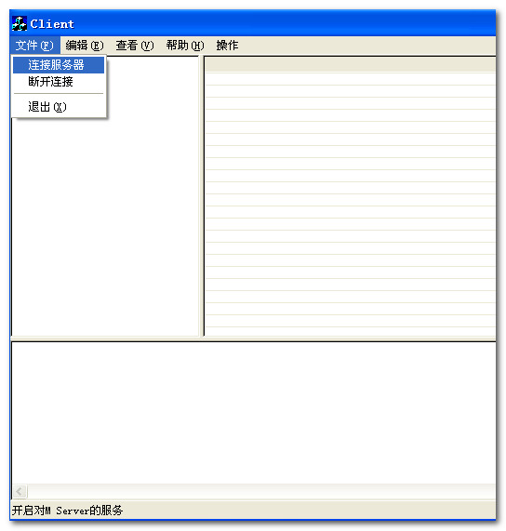
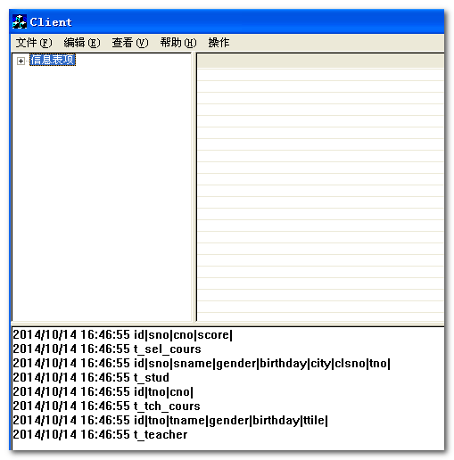

4.2.4 运行Android客户端
见4.5 Android客户端操作

4.3 更改配置
随本系统所分发的Server.ini，用于配置网络相关的信息。
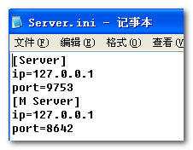
- 如果想更改网络设置，对此文件进行更改即可。
比如，

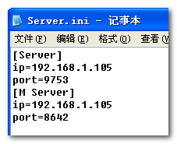

- 如果将Server.exe, M Server.exe, Client.exe 放在不同的目录下

则需要在它们相应的目录下，均放置该Server.ini。

4.4 Windows客户端操作

4.4.1 选择表
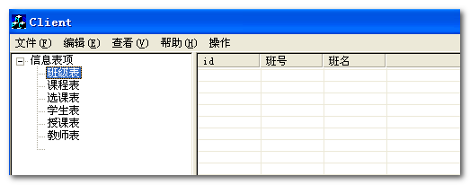
如图所示，可在“信息表项”栏中，点击选择某表。
然后，在右边栏中，就会显示相应的信息。
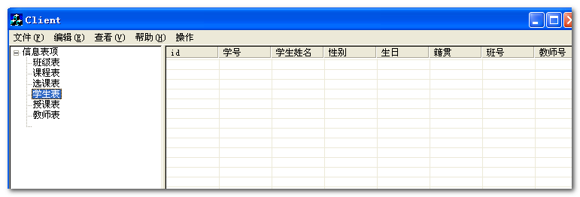

右边栏仅是提供了相关字段，无其他信息。
若要对数据进行查询、修改等，以下环节会进行介绍。

4.4.2 查询数据
- 首先，在右半视图中点击一下

- 点击“操作”菜单
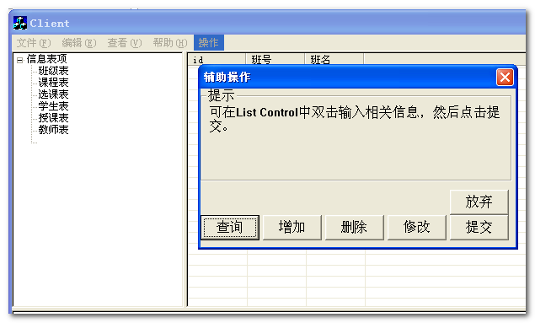
弹出如上的对话框。
该对话框，可以移动，可作为你的辅助工具。
它提供了对数据的增、删、改、查功能。

- 如果您点击“操作”菜单，没有弹出如上的对话框时，请先在右半视图点击一下。

下面是查询相关的操作介绍。

点击对话框上的“查询”按钮，然后移动对话框，就可以看到类似如下的界面。
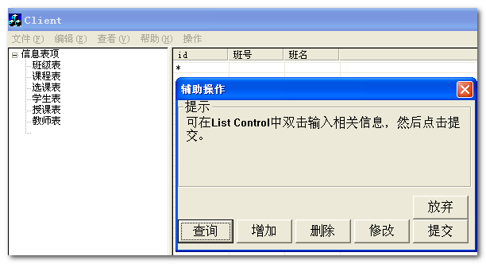

现在，就可以对”*”所在的行的其他列，进行双击，填入你想查询的信息（支持模糊查询)
（“*”所在的列，是不支持输入操作的）
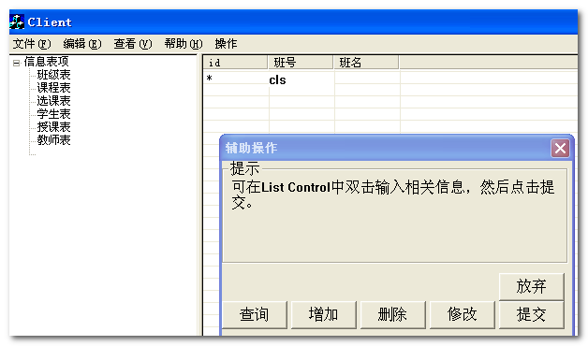

然后，点击“提交”即可看到符合条件的信息。
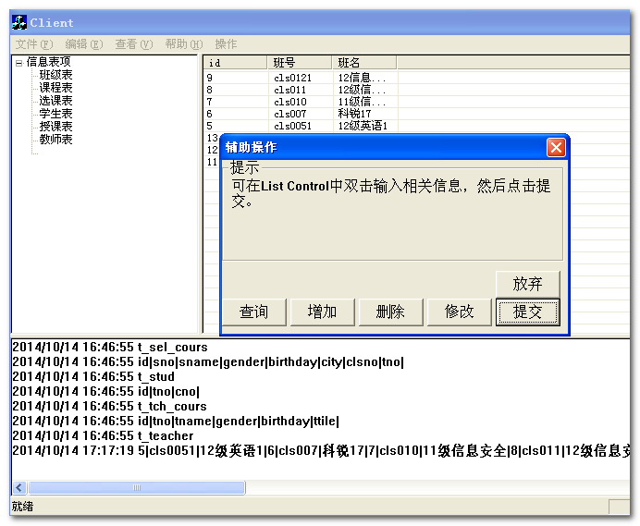

4.4.3 修改操作
对上面查询所得感兴趣的行，进行单击选中
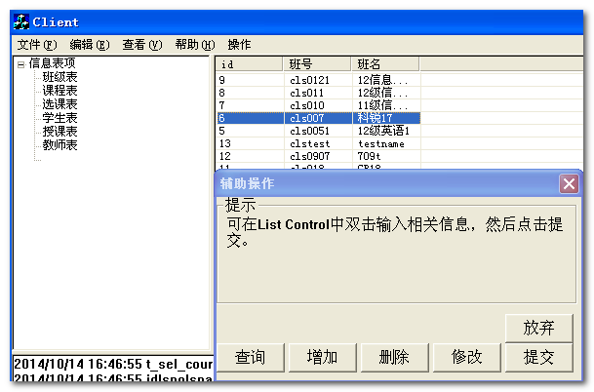
然后，点击“修改”，现在就处于可编辑状态。

双击，填入你想修改的内容
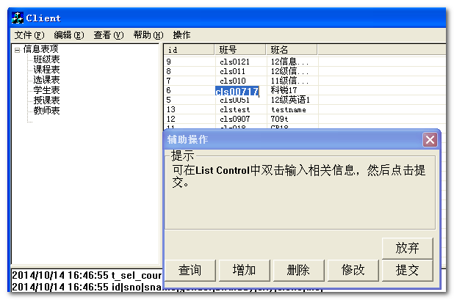
点击“提交”即可。
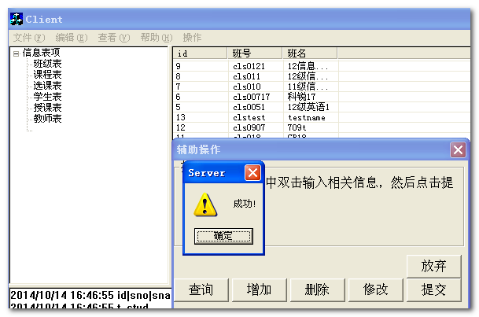

4.4.4 删除操作
同样的，对查询所得的结果，选中某行，然后，点击“删除”即可。
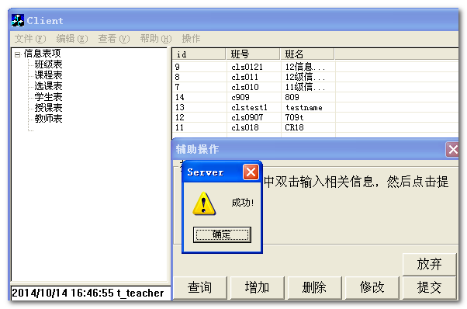

4.4.5 添加操作
点击辅助操作上的“增加”按钮，如下图所示：
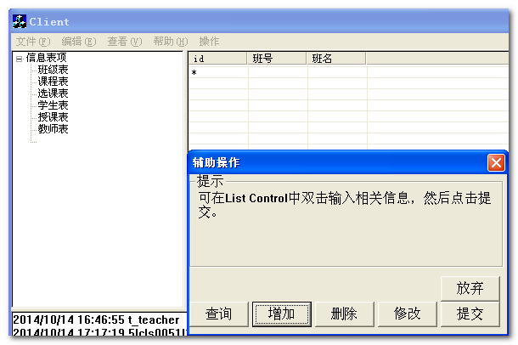
与查询的情况很像，在*所在列，输入完整的信息，点击提交即可。

如果字段不完整，则会有告警提示。
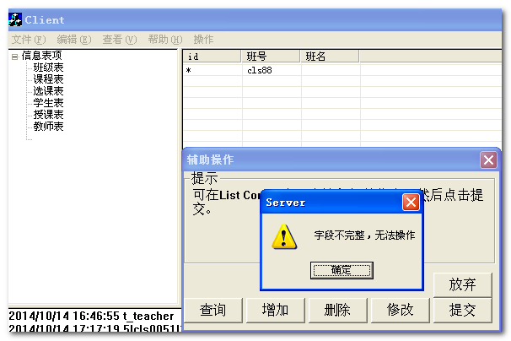

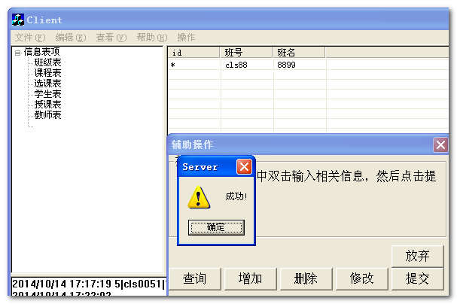
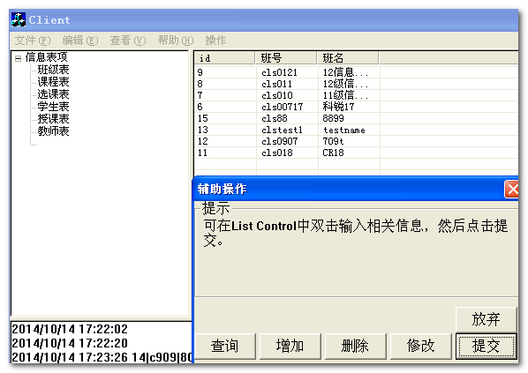

如果尝试添加同样的数据，则会报出如下的错误提示：

4.4.6放弃操作
当选中了某项操作，而未提交，再尝试选择其他操作时，会出现如下的提示：
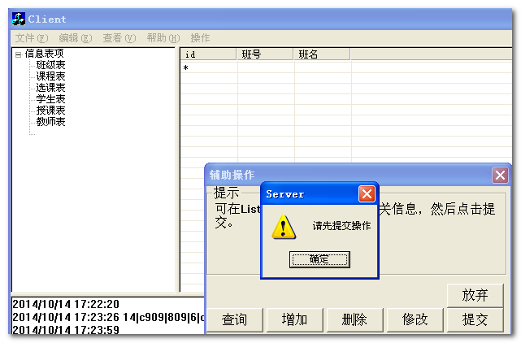
此时，可以点击“放弃”进行操作。

4.4.7 本地缓存
上面是增、删、改、查的基本操作。
此外，为了提升查询的效率，减小网络传输流量，在客户端做了本地缓存处理。

首次运行Windows客户端时，会在相同目录下生成localcache.dat。
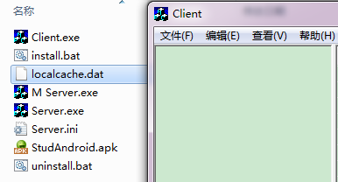

初次查询情况，与上面所述一样。 这里以查询班级号包含“cls”的为例：
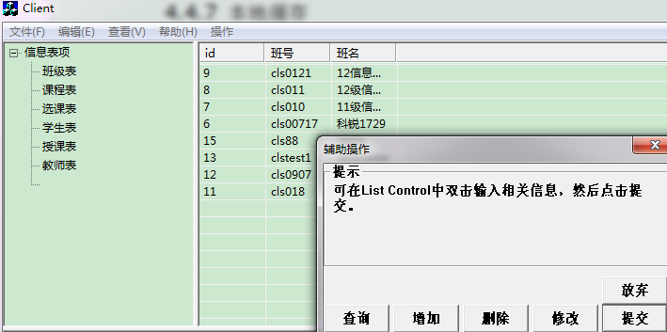

再进行同样条件的查询：
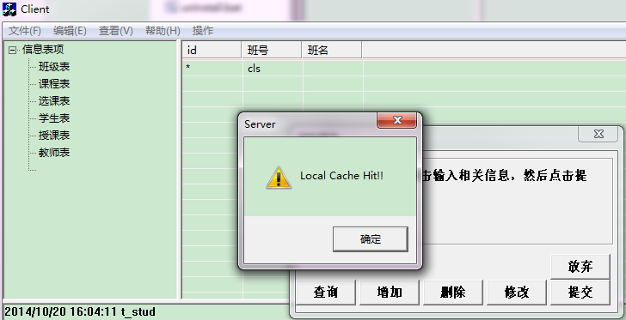
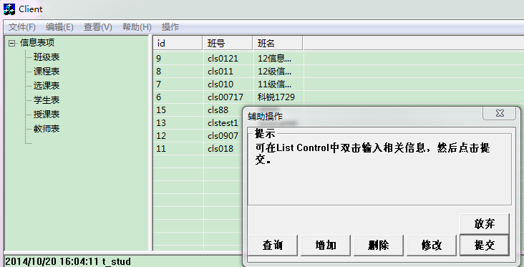
情况如上所示，为有”Local Cache Hit!!”的提示。

此时，关闭客户端，会发现localcache.dat文件的更新。
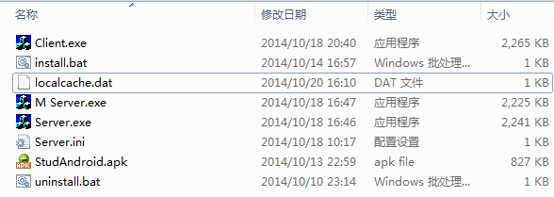

再次开启客户端，进行查询，
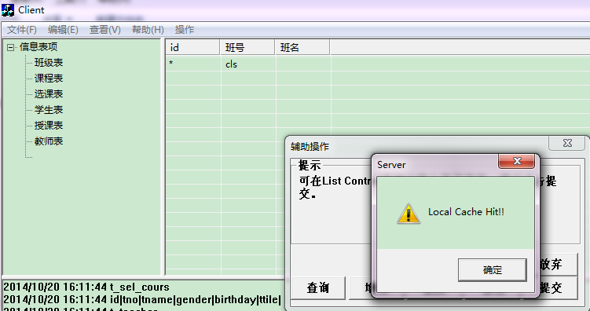
表明，直接从本地缓存读取的数据。

当进行其他修改操作时，本地缓存就会失效，需要向服务端请求数据。
这里，以修改数据为例
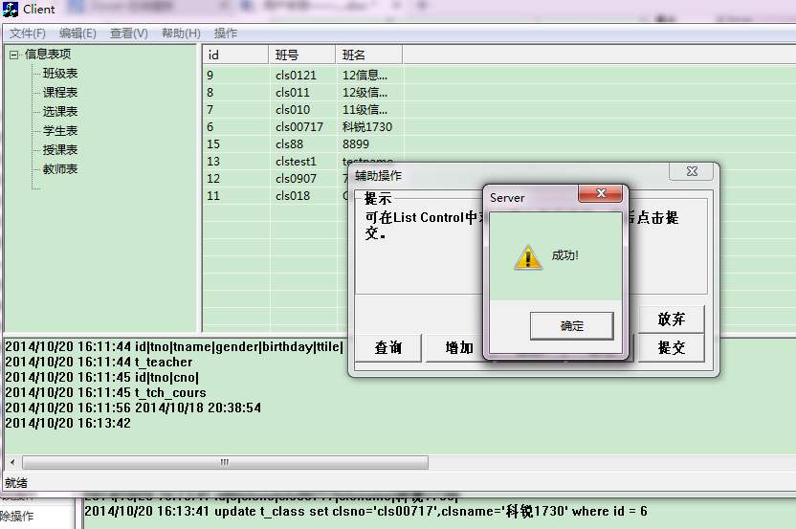

然后再次查询：
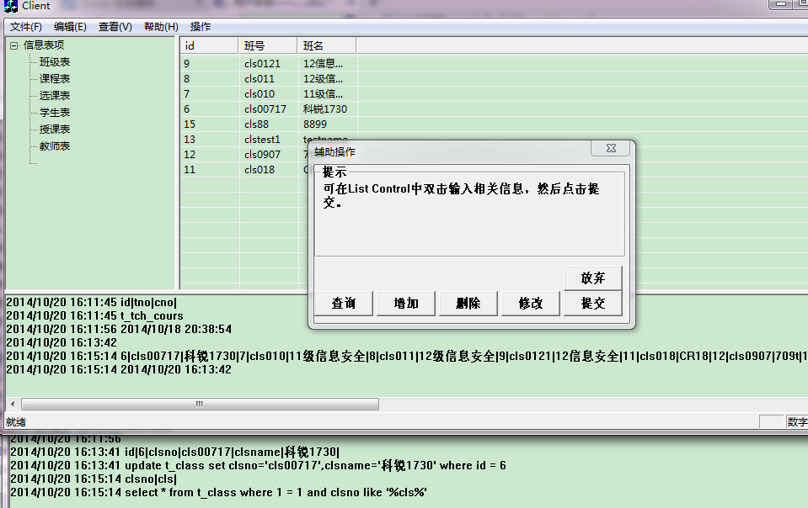
表明，本地缓存失效。

4.5 Android客户端操作
这里以模拟器进行演示。

可借助本系统随带的安装脚本进行安装。
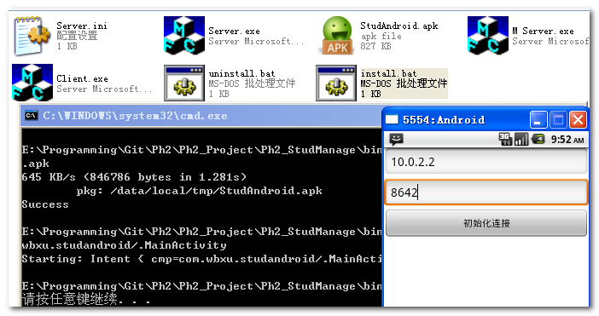
出现如上的界面后，点击初始化连接即可。
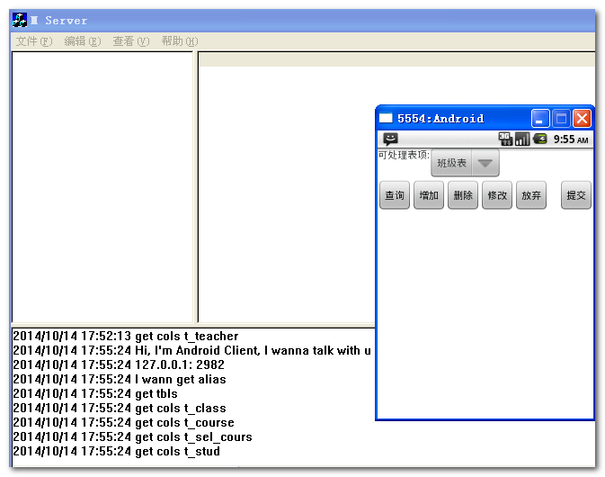

Android客户端的操作，与Window客户端的操作基本一致，具体可参考Windows客户端。

4.5.1选择表
点击顶部的下拉单，可出现如下的界面
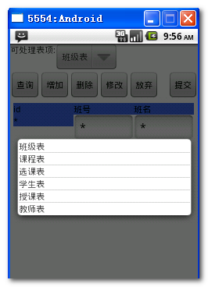
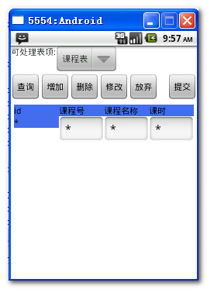
界面下半部分，会显示相应的字段，与Windows客户端类似。

4.5.2 查询操作
点击查询按钮，双击输入相关的信息，
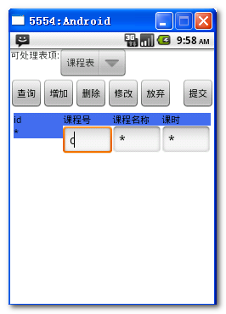
点击“提交”，即可获得结果。
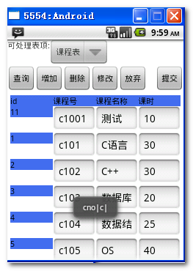

4.5.3 修改操作
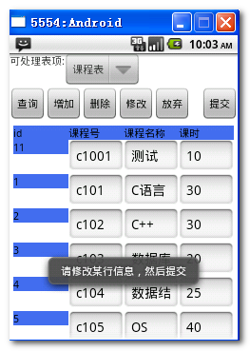
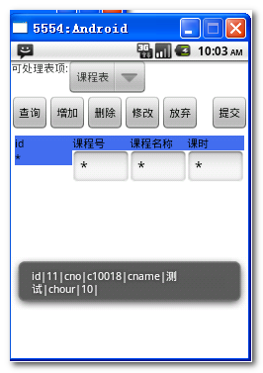

4.5.4删除操作
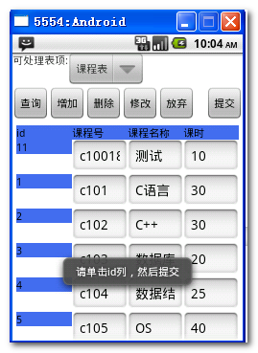

4.5.5 添加操作
点击增加按钮，然后输入完整信息，点击提交即可。

如果出现错误，会有相信的信息显示。

4.5.6 本地缓存
同Windows客户端一样，Android客户端同样有本地缓存机制。

首次进行查询时，与上面所述一样。
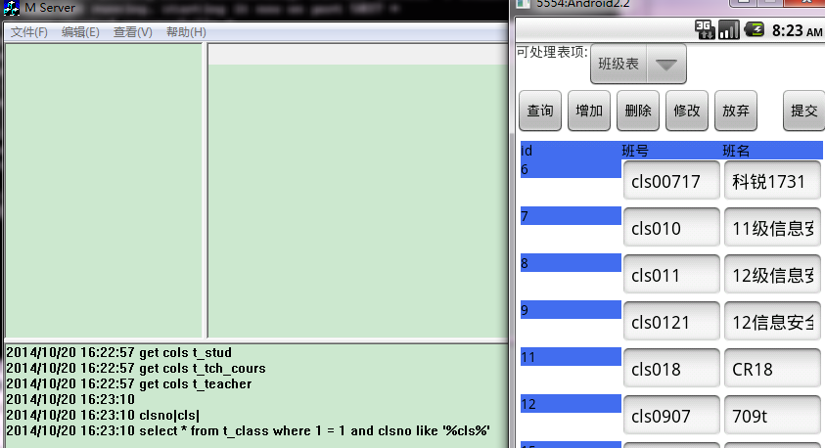

再次进行相同条件的查询，
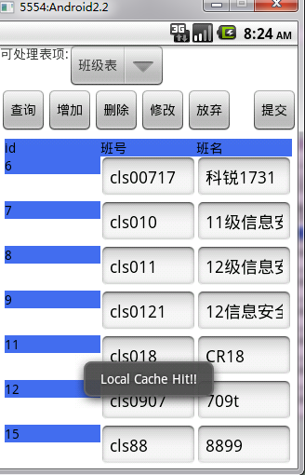

4.6 Window客户端、Android客户端的相互影响
在上面处理的基础上，在Windows客户端修改数据，
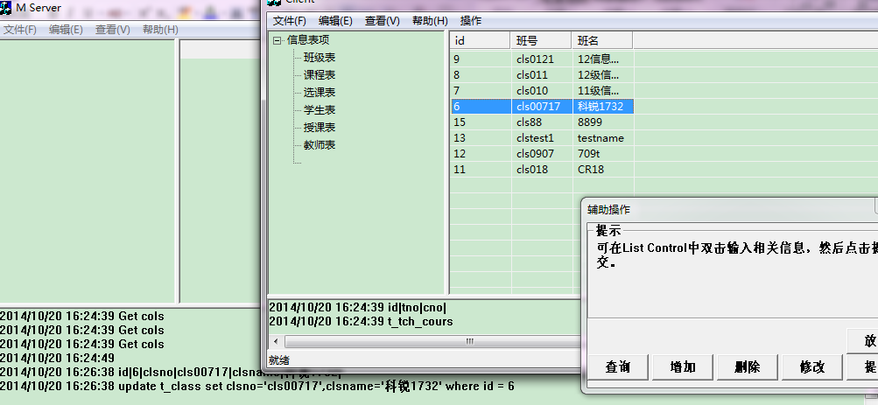

在Android客户端进行相同条件的再查询，
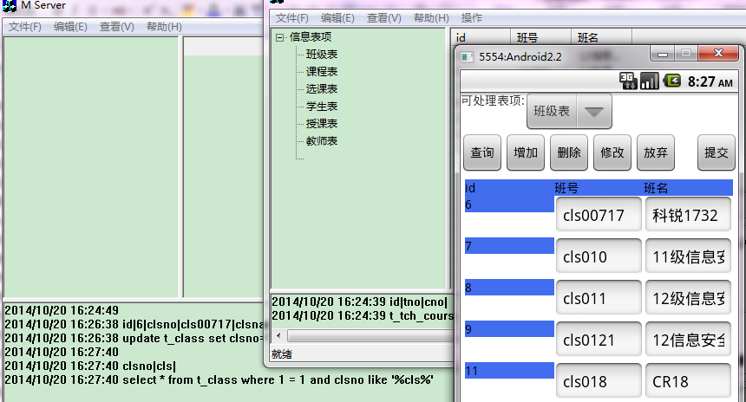
可见，从(M) Server端请求数据，本地缓存失效。

同样的，在Android客户端进行数据修改，Windows客户端进行查询。
